Для Win

1 Открыть сайт Anaconda.com
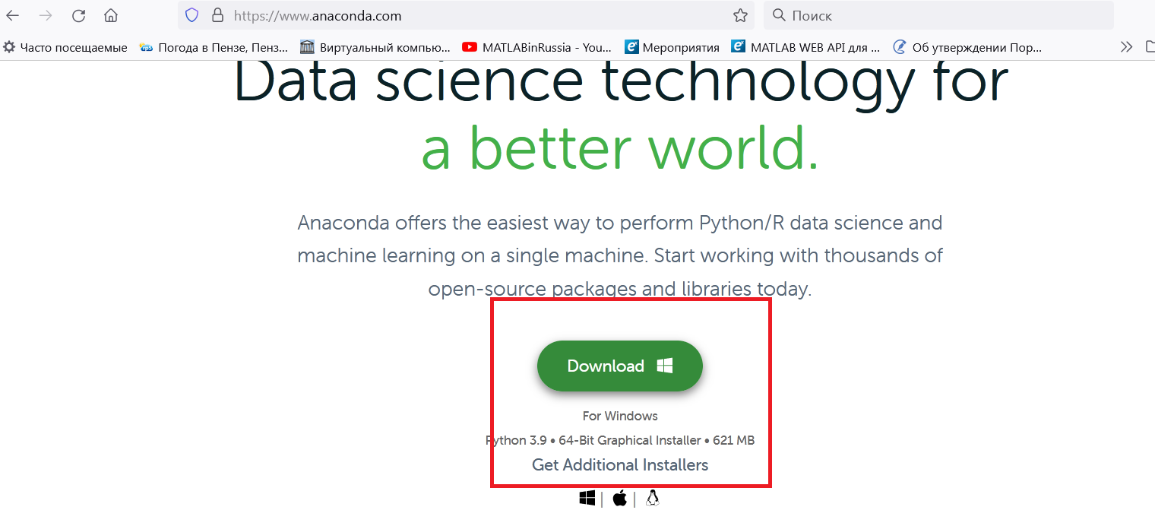

2 Скачать дистрибутив, запустить на установку (указать галочку add path)

3 В результате установки появятся в меню «Пуск» значки
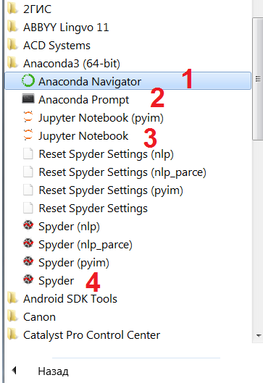
Anaconda Navigator – визуальный интерфейс для управления средами выполнения

Anaconda Promt – интерфейс командного окна

Jupyter Notebook – веб-интерфейс и среда программирования

Spyder – IDE

Создание среды (не обязательно, но крайне желательно это сделать)

Среда – это окружение с установленными зависимостями (библиотеками, программами, настройками и т.п.) - помогает управлять зависимостями и изолировать проекты друг от друга. По-умолчанию установлена одна среда base.

Открыть интерфейс командного окна Anaconda Promt

Для создания и управления средами используется пакетный менеджер conda

Для создания используется команда create, далее через параметр –n указывается название среды dnnenv (или любое другое латинскими буквами) и требуемые пакеты, которые нужно установить через пробелы. Если требуется установить пакет конкретной версии, то его номер указывается после названия пакета и знака ревенства, например python=3.7. Если версия не указывается, то устанавливается пакет последней доступной версии.

Команда будет выглядеть так:

conda create -n dnnenv python=3.7 numpy scipy spyder

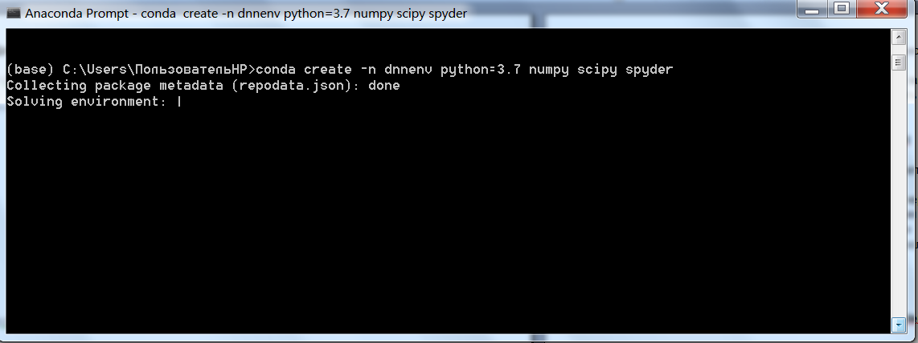

После ее выполнения (требуется подключение к интернет, т.к. пакеты скачиваются перед установкой) будет создана среда dnnenv с установленным python версии 3.7 и пакетами numpy scipy и IDE Spyder последних версий.

Посмотреть список установленных сред можно при помощи команды

conda env list

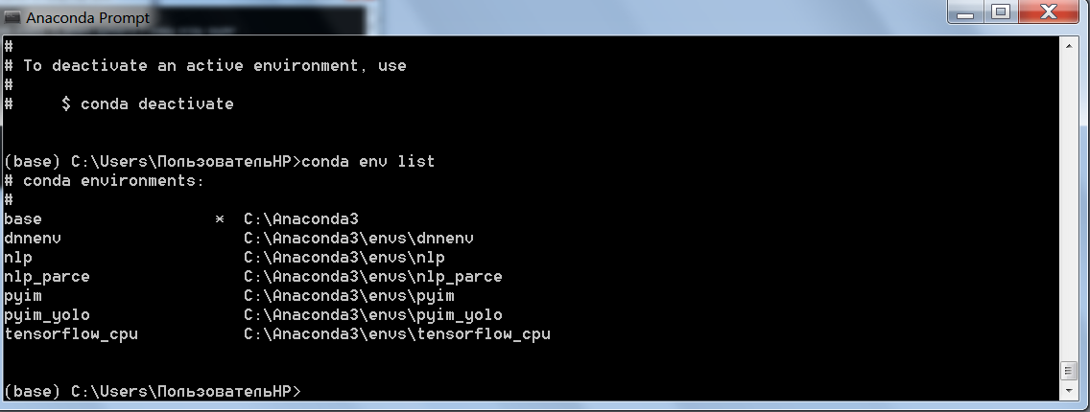

Звездочкой отмечена активная среда выполнения, т.е. в которой выполняются текущие команды.

Для активации новой среды используется команда conda activate после которой необходимо указать название активируемой среды

conda activate dnnenv

Команда conda list выведет на экран список установленных пакетов активной среды
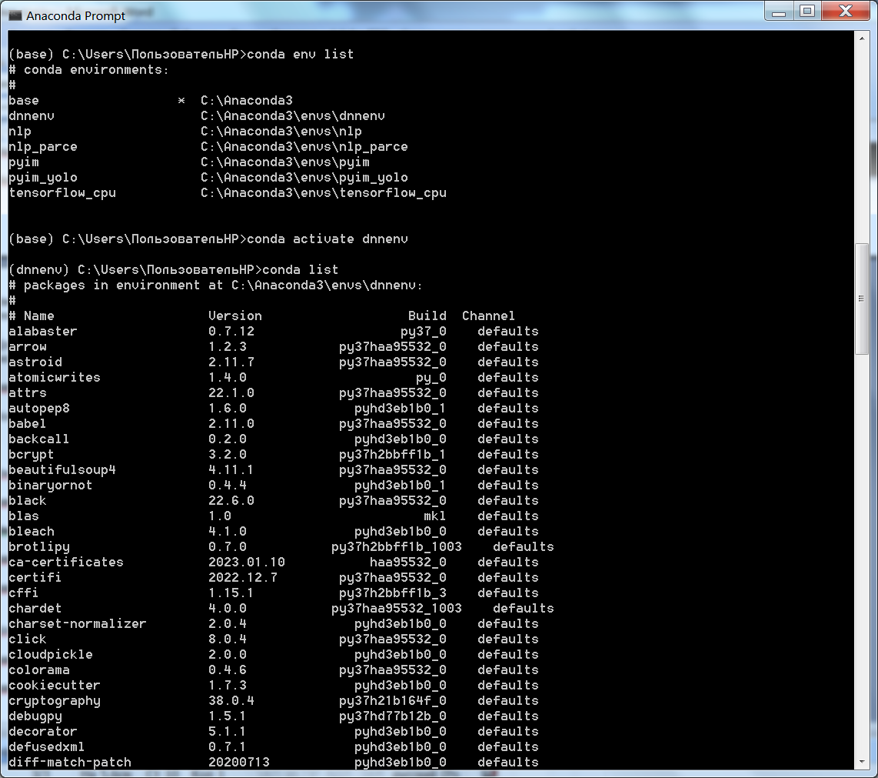

После выполнения указанных команд можно переходить к работе и запустить IDE Spyder выполнив команду spyder в активной среде.
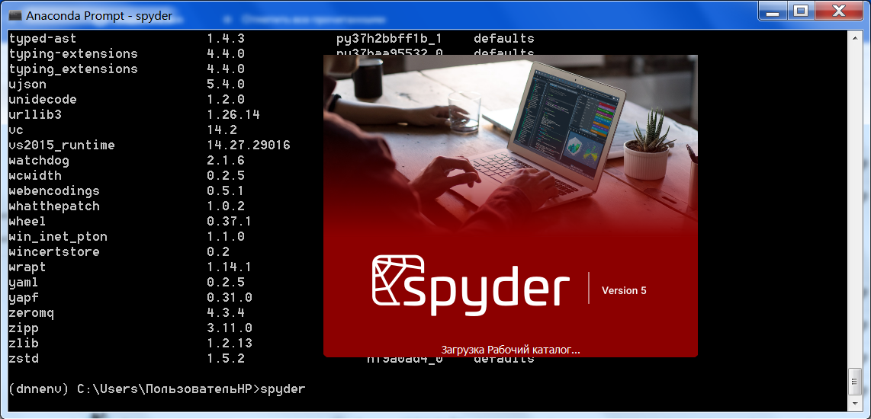
Дополнительные команды

Список зависимостей среды можно экспортировать в файл, например, для переноса среды на другой компьютер

conda env export > environment.yml

Используя такой список можно создавать новую среду с зависимостями, указанными в файле:

conda env create -f environment.yml

Деактивиуется среда командой:
deactivate

Удаляется среда командой:
conda remove --name dnnenv --all

Клонирование существующей среды в новую

conda create --name dnnenv --clone base

conda activate dnnenv

Задание:

0 Вы находитесь в командной строке (Anaconda Prompt), если нет, запустите её.
1 Создайте среду с названием dnnlab путем клонирования базовой среды.
2 Активируете созданную среду.
3 Скачайте из репозитория или гуглдиска файл test.py.
4 Измените текущий каталог на тот, куда скачан файл test.py.
5 Запустите test.py на выполнение из командной строки командой python test.py., должно появиться сообщение с названием текущей среды.

